

**Grupo de PI – 04**

**Detecção de Vazamento de Gás Natural em Condomínios Residenciais: Prevenção e Segurança**

**Integrantes:**

**Ana Barrocal - 01242111**

**Camila Jodai - 01251102**

**Caroline Soares - 01251086**

**Guilherme Mendes - 01232147**

**João Lucas Reis - 01251009**

**Letícia Rodrigues - 01251093**

**Rayssa Casagrande – 01251002**

**São Paulo – SP**

**2025**

**CONTEXTO**

**Detecção de Gás Natural em Condomínios: Prevenção e Segurança**

A segurança em condomínios é uma preocupação constante, especialmente com riscos invisíveis como vazamentos de gás natural (GN), popularmente conhecido como "gás encanado". Esse gás, amplamente utilizado em residências e comércios, é perigoso quando escapa sem ser detectado, já que se acumula no topo das edificações, aumentando o risco de explosões e incêndios. Além dos danos materiais, vazamentos podem causar intoxicações graves e até fatais.

O gás natural é um combustível fóssil que se encontra em formações rochosas subterrâneas ou em jazidas de petróleo. Ele é composto principalmente por hidrocarbonetos, como metano, etano e propano, e é mais leve que o ar. Embora seja amplamente utilizado como fonte de energia, o gás natural apresenta riscos significativos em caso de vazamentos e exposição prolongada.

A inalação de gás natural pode ser prejudicial à saúde humana, pois os efeitos adversos não se limitam ao contato com a pele. A exposição ao gás pode levar à asfixia, e os primeiros sintomas que as pessoas expostas a um vazamento podem sentir incluem:

• Dor de cabeça

• Tontura

• Fadiga

• Náusea

• Respiração irregular

Quando a concentração de gás no ar atinge entre 25% e 30%, a falta de oxigênio pode provocar zumbidos nos ouvidos, euforia e alterações de comportamento.

Em níveis elevados, os riscos associados ao gás natural aumentam consideravelmente. Os sintomas podem evoluir rapidamente e, em casos extremos, levar à morte. Os sinais de exposição severa incluem:

• Dor de cabeça intensa

• Fadiga extrema e náusea

• Problemas de memória

• Perda de coordenação motora

• Perda de consciência

• Morte por asfixia

Segundo a Sociedade Brasileira de Pneumologia e Tisiologia (SBPT), uma vez no sangue, as partículas de gás ligam-se à hemoglobina, proteína responsável por transportar oxigênio a todo o corpo, e retira as moléculas de oxigênio. O monóxido de carbono (CO) é um gás tóxico que pode ser liberado na combustão de gás natural. A hemoglobina se liga ao monóxido de carbono cerca de 200 a 300 vezes mais do que ao oxigênio, tornando a respiração impossível.



É fundamental destacar que, além desses riscos à saúde, o gás natural é inflamável. Dentro de sua faixa de explosividade, ele pode causar grandes explosões, resultando em danos materiais e ferimentos a pessoas nas proximidades. Um vazamento de gás natural pode rapidamente se tornar uma situação de risco explosivo, pois uma concentração de apenas 5% do volume no ar é suficiente para criar uma atmosfera explosiva.

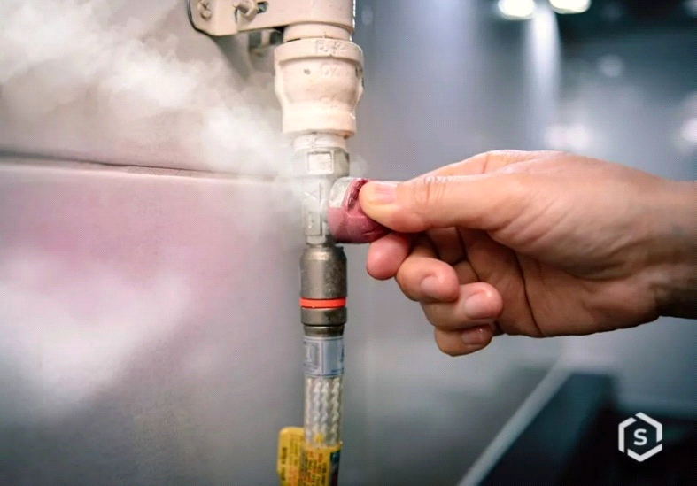

<https://www.sindiconet.com.br/informese/vazamento-de-gas-como-identificar-o-que-fazer-e-cuidados-a-serem-tomados-para-moradores-manutencao>

**Oportunidade**

Acidentes com vazamentos de gás são comuns e custam caro, desde reparos estruturais até processos judiciais e indenizações. A falta de monitoramento constante e de sistemas eficazes de alerta torna a situação ainda mais perigosa. Diante desse cenário, surgiu a oportunidade de desenvolvimento de uma solução tecnológica para detecção de gás voltada para condomínios residenciais.

**Casos de vazamento**

Somente na primeira semana de 2024 foram atendidos pelos Bombeiros mais de 12 casos de vazamento de gás encanado sendo que um deles, em 6 de janeiro, resultou em uma explosão durante a madrugada e, no dia seguinte, voltou a ocorrer. Como foi citado anteriormente, essas ocorrências podem ser fatais, levando moradores a óbito.

Em setembro de 2023 um casal faleceu dormindo em uma mansão no litoral Paulista por intoxicação de monóxido de carbono, que ocorreu após um cano do local onde estavam se partir.



E por fim, um caso recente. Em agosto de 2024 uma família inteira foi encontrada morta após uma má instalação do equipamento de aquecimento a gás dentro de seu apartamento.



A partir de todos esses dados é chegada a conclusão de que, infelizmente, todos sofrem com as consequências de um “simples” vazamento de gás encanado:

• Os administradores do condomínio que precisarão arcar com os custos de reparo caso haja uma explosão, assim como com as indenizações necessárias para os condôminos afetados;

• Já se tratando dos condôminos, citamos acima muitos motivos pelos quais uma solução é necessária;

• A família das vítimas que perdem um ente;

• A empresa de fornecimento e instalação de gás pode ser responsabilizada parcialmente por um possível mal serviço.

**Conclusão**

Investir em uma solução corporativa de detecção de gás natural, especialmente desenvolvida para condomínios residenciais, é a chave para garantir a segurança dos moradores e proteger o patrimônio. Sensores inteligentes e monitoramento contínuo oferecem uma resposta rápida e eficaz a qualquer risco de vazamento, proporcionando tranquilidade para todos os envolvidos. A tecnologia, ao ser integrada ao sistema do condomínio, não só previne acidentes como também oferece uma gestão mais eficiente e segura para os responsáveis pela administração do local.

**OBJETIVO**

Desenvolver um sistema de software para monitorar sensores de gás natural em condomínios, permitindo a identificação de vazamentos em tempo real, dessa forma, é possível tomar providências com mais agilidade para evitar incêndios, explosões ou mesmo asfixia por conta do vazamento de gás, em situações críticas, acionar o quanto antes o corpo de bombeiros. A entrega do software incluirá funcionalidades essenciais testadas e documentadas dentro do prazo estabelecido.

**JUSTIFICATIVA**

A solução propõe um sistema de detecção de vazamentos integrado a uma dashboard, com alertas imediatos. Isso permite uma resposta rápida da administração, prevenindo tragédias causadas por intoxicação e evitando custos com indenizações e reformas.

**ESCOPO**

A SAFE GAS COMPANY visa desenvolver um sistema de software para monitorar sensores de gás natural em condomínios residenciais, permitindo a identificação de vazamentos em tempo real e a emissão de alertas automáticos para os responsáveis pela gestão possam reagir de forma rápida, em situações críticas, evitando tragédias e futuras indenizações.

A entrega do software incluirá funcionalidades essenciais testadas e documentadas dentro do prazo estabelecido.

**Instalação**

• O detector de gás natural deve ser instalado próximo ao teto, pois o gás natural (GN) é mais leve que o ar e tende a se acumular nas partes superiores do ambiente, ou seja, de 30 centímetros a 1 metro do teto e pertos de locais de saída fácil de gás, em locais estratégicos, para garantir que o vazamento seja detectado antes de alcançar níveis críticos.

• O cuidado com a ventilação adequada é essencial, pois os sensores devem estar longe de correntes de ar para garantir precisão.

• Os sensores devem ser de alta precisão e devem se conectar diretamente ao sistema de gestão do condomínio.

• Deve-se evitar instalar o detector perto das seguintes fontes de interferências: Fluxo de ar direto de respiradouros, ventiladores, portas, janelas, fontes de vapor, vapor de óleo, etc.

• As ferramentas e aparelhos utilizados na instalação serão disponibilizados pela SAFE GAS COMPANY.

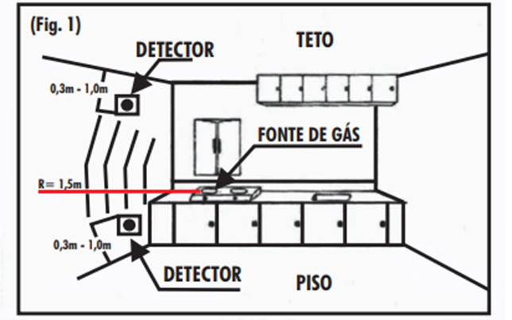

**Equipe**

• A equipe de instalação deve contar com 6 funcionários por edifício/ por dia

• A equipe de criação do software é formada por 6 pessoas.

**Software**

• O software, que será uma aplicação web desenvolvida pela SAFE GAS COMPANY para que o condomínio tenha acesso total às informações lidas pelos sensores instalados nos edifícios;

• Deve estar pronto até no máximo 1 mês antes da entrega do projeto

• O software deve conter:

* Versão mobile e desktop;
* Área de login para o condomínio;
* Página inicial com as dashboards do condomínio disponíveis para consulta a todo tempo;

**PREMISSAS**

• A equipe de instalação deve ter acesso livre aos prédios do condomínio durante o período de instalação;

• O condomínio deve organizar datas e horários para o treinamento de moradores e funcionários;

• O treinamento presencial será fornecido pela equipe da SAFE GAS COMPANY;

• O treinamento via vídeo será fornecido pela equipe da SAFE GAS COMPANY;

• Disponibilidade de rede de dados WiFi para a equipe de instalação alocados no projeto poder realizar testes;

**RESTRIÇÕES**

• O custo para desenvolvimento e implementação do sensor é de R$50.000,00;

• Será disponibilizado um total de R$30.000,00 para aquisição de materiais (sensores, placas e cabos);

• A manutenção mensal terá um orçamento disponível de R$700,00 por condomínio;

• O sensor não pode depender somente da rede elétrica do condomínio, então deve operar com uma bateria de longa duração;

• O projeto deve ser finalizado em até 3 meses;

• A fase de testes deve durar no máximo 7 dias;

• Todos os funcionários e moradores devem ser treinados e deve durar no máximo 3 horas;

• Para evitar interferências por cabos, o sistema de alerta deve se comunicar via rede Wi-Fi;

• Os sensores devem ser instalados 1 metro do teto e do chão, e fora de áreas com correntes de ar;

• A detecção deve ocorrer em menos de 5 segundos após a concentração de gás atingir certo nível;

• Para limitar espaço no banco de dados, o sistema armazena dados por até 90 dias;

• Todo software desenvolvido deve estar em conformidade com a LGPD;

• Os responsáveis pela instalação devem possuir certificação técnica em eletrônica ou automação;

**Bibliografia**

* <https://www.generalinstruments.com.br/blog/onde-instalar-o-detector-de-gas-natural>.
* <https://www.dni.com.br/manuais/Manual%20DNI%206918.pdf>.
* <https://blog.intelbras.com.br/detector-de-gas-smart/>.
* <https://g1.globo.com/rs/rio-grande-do-sul/noticia/2024/01/06/moradores-decondominio-atingido-por-explosao-voltam-a-ser-retirados-apos-cheiro-de-gas.ghtml>.
* <https://g1.globo.com/sp/santos-regiao/noticia/2023/09/11/entenda-por-que-casal-debilionarios-morreu-intoxicado-por-gas-e-filho-se-salvou-no-litoral-de-sp.ghtml>.
* <https://noticias.r7.com/saude/intoxicacao-por-gas-provoca-morte-em-poucosminutos-alerta-medico-16072019/>.
* <https://www.generalinstruments.com.br/blog/gas-natural-quais-sao-os-perigos-e-como-utilizar-detectores>.